
2020届毕业设计说明书

基于JAVA的综合实践项目管理系统设计与实现

院 、 部： 计算机与信息科学学院
学生姓名： 熊 鹏
指导教师： 李可欣 职称 副教授
专 业： 网络工程
班 级： 网络1603
完成时间： 2020-6

摘 要
随着中国经济的高速发展，中国的教育也跟着迅速发展，接受高等教育的人所占人口比例越来越大，大学生数量增长迅速。跟随大学生数量不断攀升这一现象出现的问题就是大学生就业问题日益严峻,企业招不到合适的人才,学生反映就业难。为解决这一问题,很多高校与相关企业达成了一致,出现了很多校企合作的实训项目。传统的校企实训，需要用户采用手工方式处理信息，枯燥浪费时间不说，还容易出错。所以开发一个综合实践项目管理系统是很有必要的。
根据软件开发流程，先对项目开发所用到的技术及开发工具进行选择，然后对项目进行可行性分析，确定项目的可行性。在上面两步的基础上对项目进行总体结构分析与设计，设计了四种不同权限等级的用户，学生、教师、企业、学校管理员，根据用户等级设计了四个不同的功能模块。在确定项目的总体设计后进行细化，进行系统详细设计，包括数据库设计、前端界面等方面。本系统总体实现了对学生、教师、企业信息的综合管理，还添加了导出功能，信息图表统计功能。
本次开发的综合实践项目管理系统，数据库使用MySQL，后台采用的是当下流行的Springboot框架，前台使用Bootstrapt框架，及Ajax提高用户体验。使用MVC开发模式，系统层次结构分明，可扩展性、可维护性好。该系统完成后必将使得学校管理员、企业、教师的工作更加方便，更加系统化，效率提升且减少失误。

关键词：B/S；实训管理；Java
ABSTRACT
With the popularization of education and social progress,more and more students accept higher education,a sharp increase in the number of College Students.Just in the past 2020, the number of college students in China has reached 37 million.China has entered the stage of popularization of higher education.With the increasing number of college students, the problem is that the employment of college students is becoming increasingly serious,enterprises can not recruit suitable talents,students report difficulty in employment.In order to solve this problem, many colleges and universities have reached an agreement with the relevant enterprises, and many practical training projects have emerged.
Practical training can make students better use of classroom knowledge in practice, achieve the purpose of learning to use, and facilitate the employment of students in the future.In the process of students' training, it is necessary to coordinate and manage students' training situation, training results, training teachers' evaluation of teaching, training location, training cost and other aspects in the whole training stage.In order to facilitate the mutual connection among schools, teachers, enterprises and students and improve the practical training effect of students, a comprehensive practical project management system based on Java is designed by using the knowledge of Java.
The system is based on B/ S mode, MySQL 5.5 as the background database, HTML 5 as the front-end page display technology, using java language to process data, idea as a tool to write java code, GIT as a development code management tool.The system uses the current popular spring boot framework in the background, Mybatis framework in the persistence layer, and bootstrap framework in the front-end interface. The interface is simple and friendly, the system has good stability and high operability.

Key words: B/S; training management; Java

目 录

1 绪论 1
1.1 选题背景 1
1.2 国内外研究现状 1
1.2.1 国内研究现状 1
1.2.2 国外研究现状 2
1.3 本文结构 2
2 开发工具及相关技术简介 3
2.1 开发工具介绍 3
2.1.1 IntelliJ IDEA 3
2.1.2 Git 3
2.2 相关技术介绍 3
2.2.1 Jquery 3
2.2.2 Spring Boot 3
2.2.3 MySQL 4
2.2.4 Bootstrapt 4
2.2.5 Mybatis 4
3 系统分析 5
3.1 系统可行性分析 5
3.1.1 系统的经济可行性 5
3.1.2 系统的技术可行性 5
3.1.3 系统的操作可行性 5
3.2 系统功能需求分析 5
3.2.1 系统业务需求分析 5
3.2.2 系统功能需求分析 6
3.3 系统用例图 7
3.3.1 学生用户用例图 7
3.3.2 教师用户用例图 7
3.3.3 企业用户用例图 8
3.3.4 学校管理员用户用例图 8
4 系统设计 9
4.1 总体设计 9
4.2 数据库设计 9
4.2.1 数据库概念模型设计 9
4.2.2 数据库逻辑结构设计 12
4.2.3 数据库物理结构设计 12
5 系统实现 15
5.1 系统文件配置 15
5.2 系统关键功能模块的实现 17
5.2.1 系统用户登录注册 17
5.2.2 教师信息查询及导出 19
5.2.3 实训报名 20
5.2.4 实训报告提交 21
5.2.5 实训效果反馈 22
5.2.6 学生成绩评价 22
5.2.7 实训项目管理 23
5.2.8 添加用户信息 24
5.2.9 教师信息管理 24
5.2.10 实训评价统计 24
6 系统测试 26
6.1 系统测试原理 26
6.2 系统单元测试 26
6.2.1 测试数据库连接 26
6.2.2 测试Lombok插件 27
6.2.3 测试分页功能 27
6.3 黑盒测试 28
7 总结与展望 30
参考文献 31
致 谢 32

绪论

选题背景
随着计算机网络的飞速发展，网络在各行各业都发挥着重要的作用，在互联网日益流行的今天，网络一直是主角，是时代的宠儿。随着计算机网络技术的飞速发展及计算机硬件成本的降低，使用线上的系统综合管理信息成为一种提高使用者效率的重要手段。要想在这个信息快速发展的时代持续平稳的发展下去，需紧跟时代的步伐，使用网络信息化、规范化管理信息。
一个完善的综合实践项目管理系统，会大大的提高使用者(即学生、教师、企业、管理员)的效率，降低使用的成本。部分大学在学生实训实习管理工作中仍采用人工的方式，通过班长、学委等收集学生信息,提交至教师处，易发生信息丢失，信息传递不及时等问题。学校管理员没有对学生的信息进行完善的系统的管理，使得学校管理员方面管理效率低，处理问题慢，发生问题无法及时定位到某一负责教师等问题。为此，将学生的实训信息进行综合管理是很有必要的。因此，特采用B/S结构设计一个综合实践项目管理系统，该系统能有效的解决以上问题，还加强了教师、学生、企业之间的联系，使教师能准确，快速的为学生提供指导及支持。
因此，本文提出的综合实践项目管理系统就是使用所学的JAVA知识，开发出的适用学生、教师、企业、学校管理者的一个基于学生实训的系统。

国内外研究现状

国内研究现状
（1）国内高校属于严进宽出的那种。大学生在学校一直学习理论知识，缺乏实际社会工作经验，属于理论型人才，不符合当代社会、企业用工要求。
（2）国内高校的大学生在潜意识里已经认为大学就是来放松的，他们习惯了自由，而实际上呢，大学里的实训制度发展比较迟并且也不够完善。有报道曾说过，在当今的中国，大学生空有理论而实际操作能力不行，这也是没有多少机会去真正动手实训的原因。它也指出,目前我国仅仅只有百分之五的企业愿意为学生提供实训的机会，并且在这极少的企业中，有部分企业只是让学生参观，不会给他们动手的能力，就只是走个过场。这也导致学生经过了实训之后并没有真正学到实实在在的实践的东西。毕业了后，大学生虽然理论知识过硬,但是却没有实际的操作能力,不具备真正意义上解决问题的能力，也会让他们找工作高不成低不就。
（3）学生实训效果不尽人意,面对严格的企业制度、岗位制度,让习惯了相对宽松的大学制度的学生一时间适应不过来，无法适应并融入进去,导致不能按时按质的完成用人单位安排的任务,不能担当应有的责任而选择逃避来蒙混度日,能力没有提升,浪费自己宝贵的时间,毕业就面临失业的风险。

国外研究现状
（1）国外实训制度比国内更加完善及合理化，国外更重视动手能力和实际的解决问题的能力,高校属于宽进严出的那种，所以国外的学生出学校后能更快的适应社会、适应企业的要求。
（2）德国：德国普遍重视大学生在校期间的实训和实践,强调面向应用、面向实际、面向未来,培养掌握科学方法、擅长独立解决实际问题的应用型人才为保证这一培养目标的实现,德国大学围绕实践理论知识、提高应用能力这一核心,指导学生开展实习、创业等灵活多样的实习和实践活动。为保证这一培养目标的实现,德国大学围绕实践理论知识、提高应用能力这一核心,指导学生开展实习、创业等灵活多样的实习和实践活动。
（3）澳大利亚：该国的大学生实习，取得“行业经验”很普遍，特别是工程专业的学生，必须通过“澳大利亚工程师协会”核准的12周专业实习，才能毕业。

本文结构
学生实训管理的一种方案。
根据系统构思，其整体结构的介绍如下：
第一章为绪论，主要写校企合作实训的目的以及国内外的发展现状还有选题的研究内容及意义。
第二章是开发工具与相关技术介绍：该章节主要内容是描述为实现该系统所用到的JAVA开发环境与开发使用的前后端相关技术及开发工具介绍。
第三章是系统分析：主要的内容是进行系统的可行性分析、功能性需求分析及系统功能模块划分。
第四章是系统设计：这章的主要内容是进行系统总体设计和数据库设计，包括数据库表关系和字段的设计等。
第五章是系统实现：主要是对综合实践项目管理系统的各个用户功能模块进行具体实现。
第六章是系统测试：主要是介绍测试用例及测试结果,以及进行bug修复。
第七章是总结与展望: 主要写的是在写程序及论文的过程中的自己的一些总结，及解决的方式和对未来的展望。

开发工具及相关技术简介

开发工具介绍

IntelliJ IDEA
IntelliJ IDEA简称IDEA，是用于Java语言开发的集成环境，IntelliJ在业界被公认为最好的Java开发工具之一，它能够自动编译Java文件，在编码使并且为我们提供语法提示，显示我们的编码错误，方便我们快速修改代码语法错误。还可以为我们的开发项目进行集成部署环境，方便我们去运行与调试我们的开发项目。它有更多的扩展工具，能够极大地帮助我们提高开发效率。如Lombok,安装后实体类中可通过简单的注解来形式来帮助我们简化消除一些必须有但显得很臃肿的Java代码，通过使用对应的注解，可以在编译源码的时候生成对应的方法。

Git
Git是一个开源的分布式版本控制系统，可以有效、高速地处理从很小到非常大的项目版本管理。通过IDEA使用Git将所编写的代码上传至Github仓库。可以方便保存自己的代码及随时随地的更新代码，即使在不同的电脑上也可以拉取最新的代码编辑并保存提交。在本系统中主要用于项目版本管理及代码托管功能。

相关技术介绍

Jquery
jQuery前端框架是一款比较老的前端框架。它以其开源、容易使用、兼容性强和可扩展等优点风靡一时，但是随着时代的发展他的一些问题也开始反应出来比如功能无法满足一些系统的功能要求，并且由于是开源的导致其在功能完成上有很多的问题，导致效率低，但是在本系统它的功能主要使用Jquery使用Ajax不刷新页面提高用户的体验。

Springboot
Springboot是由Pivotal团队提供的一种全新框架。它的目的是使得搭建Spring应用更加简单以及方便它的开发过程。这个框架不需要再次去插入别的插件进行与环境匹配，减少了对环境的配置操作。虽然Springboot不是什么很新的框架，但是很多别的框架都可以对它进行调用而不需要配置环境,这使得它现在越来越流行，成为Java后台开发的主流框架。Springboot框架，它可以自动配置，大大减少了项目搭建的工作量。方便快速开发。在本系统中主要使用Springboot搭建项目配置，使用yml作为系统的配置文件，使用Springboot
官方推荐的Thymleaf作为模板引擎展示前端数据，它支持 Html 原型，然后在 Html 标签里增加额外的属性来达到模板+数据的展示方式。

MySQL
本系统使用的数据库为MySQL数据库，其作为一个关系型数据库，在Web应用方面具有优越的性能，可以将数据划分在不同的表中保存，通过表和表之间的主外键联系，而不是将所有的数据都放在一起，这样提高了数据的独立性。并且，在访问的时候能够基于表名快速定位，提高访问效率。在本系统中MySQL数据库主要用来存储数据，对数据进行持久化处理。

Bootstrapt
Bootstrapt是一个很受欢迎的前端框架，简单、直观、强悍，使Web开发更加快捷。在本系统中主要使用了Bootstrapt的模态框和表单，表单用来展示后台查询出来的数据，模态框用来编辑修改数据。

Mybatis
Mybatis是一款半自动的持久层处理框架，通过全局配置文件于数据库连接，通过接口与对应的xml文件对应，实现于数据库数据的交互。在本系统中还使用了Mybatis的Pagehelper分页插件，限制数据量，提高查询效率。

系统分析

系统可行性分析

系统的经济可行性
本系统对开发配置要求不高,仅需安装好Jdk及数据库服务就行了,并且所使用的开发工具及软件全是开源免费的,无需花费大量的人力、物力资源。系统投入使用后，可以节约用户大量的时间和精力。系统投入运行之后带来的方便以及效益远远高于了系统软件开发的成本。所以本系统在经济上是完全可行的。

系统的技术可行性
基于Java的综合实践项目管理系统的开发工具是 IntelliJ IDEA和Navicat,IntelliJ IDEA在业界被公认为最好的Java开发工具，Navicat是一套可靠的数据库管理工具,它的设计符合开发本系统的需要。研发的语言是Java语言和Html5，后端框架使用的是Springboot+Mybatis,前端使用的是Bootstrapt+Jquery。Java语言是开源的编译语言，且我们专业在大一大二的时候开设了了C语言和C++课程，所以相对而言Java比较简单，Html、Css、Jquery等也在网上自学过,所以在技术上没什么困难，至于数据库技术，学校也开设过数据库相关的课程，上过Sqlserver和Oracle方面的课，所以数据库设计与使用也没什么困难，而且大三的时候曾独立完成数据库课程的课程设计,自己也曾与班上的同学参加过Java相关的程序设计,对于Java程序开发有一定的经验,由此在完成本系统在技术上完全具有可行性。

系统的操作可行性
本系统的操作较为简单,采用Bootstrapt简洁布局,界面简洁友好,操作方便。主要信息在左侧导航栏,数据显示在右侧以表单的方式展示,整体格局较为清晰。大多都是直接填写或者点击按钮，并不需要太多操作，只要有些许上网经验完全能够操作本系统，而且本系统的布局很简洁，并不需要刻意去查找功能模块的入口点，功能一应俱全，所以本系统在操作上具有简单易用的特点。

系统功能需求分析

系统业务需求分析
利用了规范、智能的网络平台让本系统将学生实训期间不同的角色串联起来。使本系统功能发挥了极大的用处，使得本系统成为一个高效平台。
开发的目标是要开发一个高效的综合实践项目管理系统，具体目标如下：
- 考虑好程序的可扩展性，将需求变动对程序的影响降低。
- 数据实时性，用户在登录成功后进行的一系列合法操作将使得数据库 的数据同时更新变化。
- 数据一致性，当用户的某一个操作失败后，将数据库里面的数据还原到本次操作之前的数据，保证数据的一致性。
- 具有良好的移植性、适应性、可扩展性。

系统功能需求分析
开发人员要站在用户的角度，以及开发人员自身的角度来确立开发项目的需求，即要使系统满足用户所想要的功能特点。本系统根据用户角色分为四大部分：学生用户功能模块，教师用户功能模块，企业用户功能模块，学校管理员用户功能模块。系统的具体功能分为:登录注册，个人信息管理，教师信息查询，教师信息管理，实训报名，实习报告上传，成绩查询，实训效果反馈，学生成绩评价，项目审批，实训费用管理，实训地点管理，实训项目管理，实训评价统计等功能。具体功能分析如下：
- 登录注册：登录注册界面使用了国际化功能，支持中英文切换，且注册时使用MD5加密算法加密用户密码，提高用户信息的安全性。登录时使用滑动验证码验证，防止他人暴力破解。
- 个人信息管理：便于用户管理自己的个人信息，主要是对于密码的管理与修改。
- 教师信息查询及导出：方便学生用户查看所选择的指导老师的信息，也可以选择将教师信息导出至Excel表格进行查看或下载打印。
- 实训报名：学生经过考虑与筛选后可以选择适合自己的实训项目进行报名。
- 实习报告上传：实训完成后学生需提交一份实习报告，可通过该功能实现实习报告上传。
- 成绩查询：学生可通过该功能查询自己所选的实训项目的企业评定的实训成绩和指导教师所评定的实训成绩。
- 成绩评价：教师用户、企业用户均可通过该功能给所选对应实训项目的学生及时做出合理的成绩评价。
- 项目审批功能：企业提交实训项目后得经过学校管理员审批通过后才能发布给学生用户选择，学生用户无法选择未实训通过的项目。
- 实训项目管理：学校管理员对企业所提交的实训项目进行统一管理，如实训项目的地点，实训费用等进行修改及协调。
- 实训评价统计：该功能为学校管理员所特有，该功能菜单是对学生反馈的实训项目效果及学生成绩数据进行汇总并生成报表，以方便学校管理员进行数据比对，及时了解哪些实训项目是学生喜欢的，效果是最好的。

系统用例图
用例图是被称为参与者的外部用户所能观察到的系统功能的模型图。用例图用来描述需求场景，在与用户交流过程中快速建立用户业务描述，并且与用户确认，设计好的用例图用来检验程序实现场景。本系统分为四种用户角色，故有四种用例图。

学生用户用例图
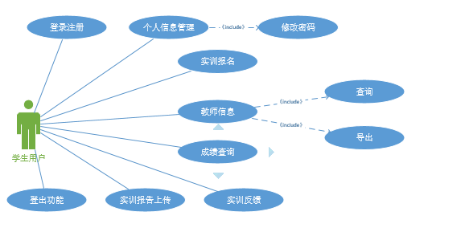
学生用户用例图如图1所示。学生用户在登录成功后可以使用的功能有：教师信息查询及导出，实训项目报名，实训报告上传，成绩查询，实训效果反馈等功能。
图1学生用户用例图

教师用户用例图
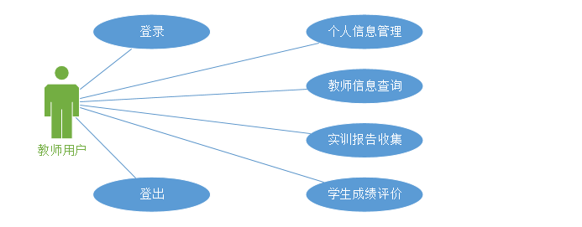
教师用户用例图如图2所示。教师用户可以使用的功能有学生信息查询，教师信息查询，下载并查看学生实训报告，评价学生成绩等功能。
图2教师用户用例图

企业用户用例图
企业用户用例图如图3所示。企业用户在登录成功后可以使用的功能有：个人信息管理，发布实训项目，实训项目管理，学生成绩评价等功能。
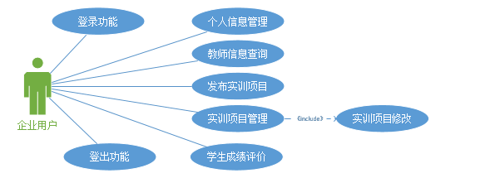
图3企业用户用例图

学校管理员用户用例图
学校管理员用户用例图如图4所示。学校管理员在登录成功后可以使用的功能有：添加用户信息，教师信息管理，企业信息管理，实训项目管理，实训评价统计等功能。
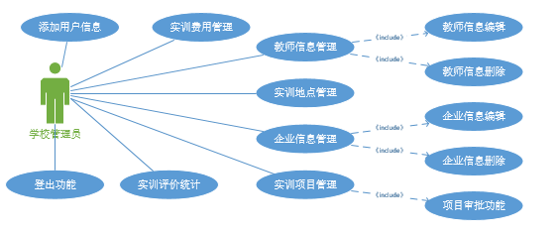
图4学校管理员用户用例图

系统设计

总体设计
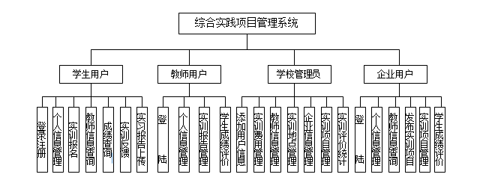
使用J2EE 体系的软件在安全性、可扩展性方面具有很强的可塑性，这是J2EE的一大优势。对于一个完整、成熟的网站系统来说，系统架构设计不仅系统编程实现的基础，还是项目设计的核心。系统架构的地位类似混凝土框架在大型建筑中的地位，它对代码的复杂度，它对整个系统的安全性、可扩展性、易维护性起到了至关重要的作用。本系统采用MVC架构模式，即模型——视图——控制器架构，视图层使用Thymleaf，持久层使用Mybatis框架，控制层使用Springboot框架。系统总体功能如图1所示：

图1系统整体功能结构图

数据库设计

数据库概念模型设计
根据功能需求设计了如下几个Bean实体类，用来与数据库进行交互。主要包括的实体有用户实体类，角色实体类，学生实训报名实体类，学生成绩实体类，实训项目计划实体类，学生反馈信息实体类。
- 用户实体：包括用户编号，用户名，用户密码，性别，用户权限等级，用户联系方式。其实体属性图如图2所示：
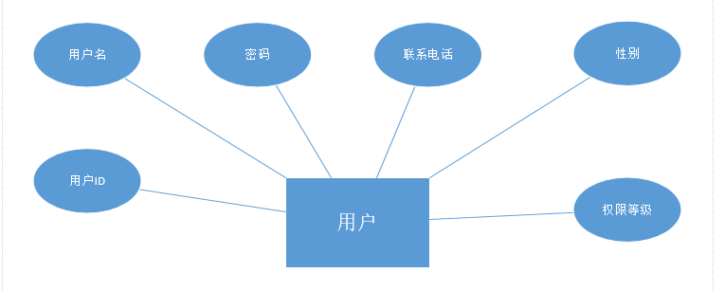
图2 用户实体属性图
（2）学生实训报名实体：包括报名编号，学生名，实训项目名，实训企业名，实训费用，实训指导老师，实训报名时间。其实体属性图如图3所示：
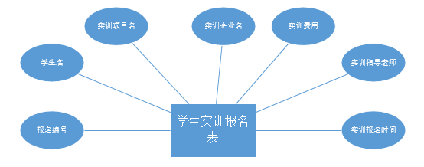
图3学生实训报名实体属性图
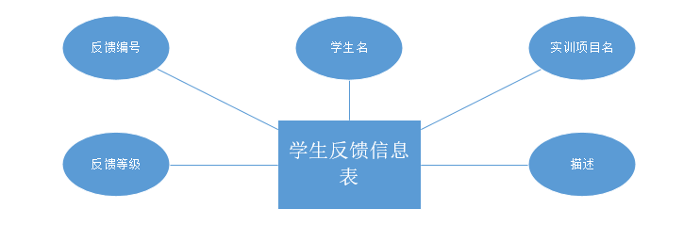
（3）学生反馈信息实体:包括反馈编号，学生名，实训项目名，反馈等级，描述。其实体属性图如图4所示：
图4 学生反馈信息表实体属性图
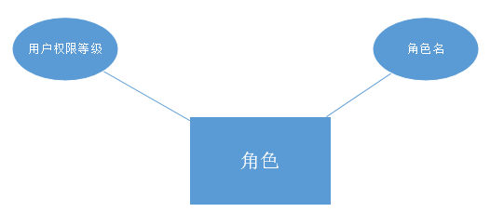
（4）角色实体：包括用户权限等级与角色名。其实体属性图如图5所示：
图5 角色实体属性图
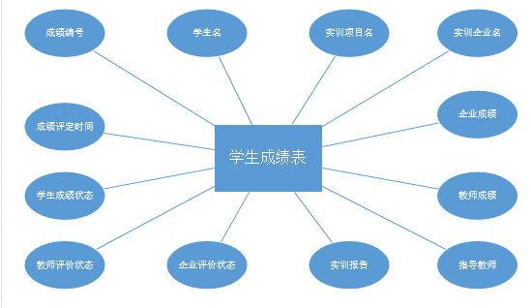
- 学生成绩实体：包括成绩编号，学生名，实训项目名，实训企业名，企业成绩，教师成绩，指导教师，实训报告，企业评价状态，教师评价状态，学生成绩状态，成绩评定时间。其实体属性图如图6所示：
图6学生成绩实体属性图
（6）实训项目实体：包括实训项目编号，项目名，实训地点，实训企业名，实训开始时间，实训结束时间，实训项目描述，实训项目描述文档，实训费用，是否审批通过，扩展属性，实训项目修改时间。其实体属性图如图7所示：
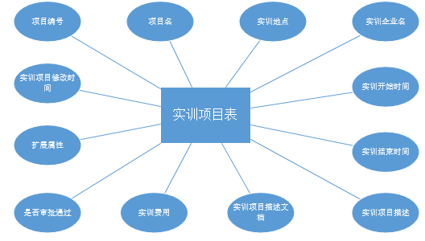
图7 实训项目表实体属性图

数据库逻辑结构设计
把概念结构设计阶段设计好的基本实体属性图转换为与MySQL数据库支持的实际数据库模型，就是所谓的数据库逻辑结构设计。
- 学校管理员用户在对企业，教师，学生几个角色进行管理时，会涉及到的实体主要包括：用户实体，角色实体，实训项目计划实体，学生反馈信息实体。
- 企业用户在使用本系统进行实训项目发布及项目管理时会涉及到的实体主要包括：用户实体，角色实体，实训项目计划实体，学生成绩实体。
- 教师用户在使本系统对学生信息进行管理时会涉及到的实体主要包括：用户实体，角色实体，学生成绩表实体，学生实训报名实体。
- 学生用户在使用本系统进行实训报名及实训效果反馈时会涉及到的实体主要包括：用户实体，角色实体，学生成绩实体，学生反馈信息实体。

数据库物理结构设计
把数据库逻辑结构设计时生成的实体信息，转换成MySQL数据库的表结构的过程就是数据库的物理结构设计。
- 用户表：表名为 user，所有系统用户在登录注册时会使用到到该表，该表用来存放所有的用户信息，如用户名、使用MD5加密后的用户密码等信息。如Error: Reference source not found所示：
表1用户信息表
字段名称 | 字段类型 | 大小 | 允许为空 | 字段说明 | 备注
id | int | 11 | 否 | 用户ID | 主键
username | varchar | 50 | 否 | 用户名
password | varchar | 50 | 否 | 用户密码
gender | varchar | 10 | 否 | 性别
powerlevel | varchar | 20 | 否 | 用户等级
phone | varchar | 50 | 否 | 联系方式
（2）角色表：表名为 role，所有系统用户绑定的用户角色。
表 2用户角色表
字段名称 | 字段类型 | 大小 | 允许为空 | 字段说明 | 备注
id | int | 11 | 否 | 角色ID | 主键
role | varchar | 50 | 否 | 角色名
（3）学生实训报名信息表：表名为 applicationform，所有的学生实训报名信息均存于该表。
表 3学生实训信息报名表
字段名称 | 字段类型 | 大小 | 允许为空 | 字段说明 | 备注
id | int | 11 | 否 | 报名编号 | 主键
username | varchar | 50 | 否 | 用户名
pname | varchar | 50 | 否 | 实训项目名
companyname | varchar | 50 | 否 | 企业名
cost | varchar | 50 | 否 | 实训费用
teacher | varchar | 50 | 否 | 指导老师
createDate | timestamp | 0 | 否 | 报名时间
（4）学生成绩信息表：表名为 scoreform，所有的学生成绩信息都存于该表。
表 4学生成绩信息表
字段名称 | 字段类型 | 大小 | 允许为空 | 字段说明 | 备注
id | int | 11 | 否 | 报名编号 | 主键
username | varchar | 50 | 否 | 学生名
pname | varchar | 50 | 否 | 实训项目名
companyname | varchar | 50 | 否 | 企业名
companyresult | varchar | 50 | 否 | 企业成绩
teacherresult | varchar | 50 | 否 | 指导老师成绩
teacher | varchar | 50 | 否 | 指导老师
reportdoc | varchar | 50 | 否 | 实训报告
companyStatu | varchar | 50 | 否 | 企业评价状态
teaStatus | varchar | 50 | 否 | 教师评价状态
status | varchar | 50 | 否 | 实训成绩状态
createDate | timestamp | 0 | 否 | 修改时间
（5）实训项目计划表：表名为 training_schedule，企业发布的实训项目都存于该表。
表 5实训项目计划表
字段名称 | 字段类型 | 大小 | 允许为空 | 字段说明 | 备注
id | int | 11 | 否 | 项目ID | 主键
pcode | varchar | 50 | 否 | 项目编号
pname | varchar | 50 | 否 | 项目名
address | varchar | 50 | 否 | 实训地点
companyname | varchar | 50 | 否 | 企业名
starttime | Date | 50 | 否 | 实训开始时间
endtime | Date | 50 | 否 | 实训结束时间
content | varchar | 50 | 否 | 实训描述
doc | varchar | 50 | 否 | 实训项目文档
cost | varchar | 50 | 否 | 实训费用
pattr1 | varchar | 50 | 否 | 备用属性1 | 已启用
pattr2 | varchar | 50 | 否 | 备用属性2
createDate | timestamp | 0 | 否 | 项目修改时间
（6）实训效果反馈表：表名为 feedback，学生实训结束后对实训过程的评价信息全存于该表。
表 6实训效果反馈表
字段名称 | 字段类型 | 大小 | 允许为空 | 字段说明 | 备注
id | int | 11 | 否 | 反馈编号 | 主键
username | varchar | 50 | 否 | 用户名
pname | varchar | 50 | 否 | 项目名
level | varchar | 50 | 否 | 评价等级
content | varchar | 200 | 是 | 评价内容

系统实现

系统文件配置
（1）为了提高系统的程序的规范性，方便查看和调试代码。使用IDEA开发本系统，程序的整体结构如图1所示：
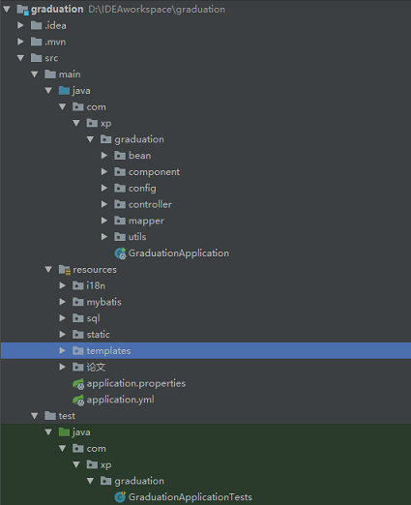

图1程序整体结构
- 系统后台使用当下流行的Springboot框架,持久层使用Mybatis框架。配置文件为yml文件，配置如下：
spring:
#数据库连接信息
datasource:
username: root
password: a
driver-class-name: com.MySQL.cj.jdbc.Driver
url: jdbc:MySQL://localhost:3306/graduation?serverTimezone=Asia/Shanghai
#文件上传大小配置
servlet:
multipart:
enabled: true
max-file-size: 20MB
max-request-size: 20MB
#开发时关闭缓存,不然没法看到实时页面
thymeleaf:
cache: false
#国际化
messages:
basename: i18n.login
mvc:
static-path-pattern: /static/**
resources:
static-locations: classpath:/static
#持久层配置
Mybatis:
config-location: classpath:Mybatis/Mybatis-config.xml
mapper-locations: classpath:Mybatis/mapper/*.xml

#端口号
server:
port: 8081
# 设置指定包的日志等级 查看sql
logging:
level:
com.xp.graduation.mapper: debug

系统关键功能模块的实现

系统用户登录注册
(1)系统登录角色分为四种，分别为学生、教师、企业用户、学校管理员，在登陆界面上输入正确的用户名和密码后，会根据用户的权限等级进入不同的功能界面，登录界面加入滑动验证码提高系统的安全性，通过验证后，不同角色进入到不同的主界面。
在启动Tomcat服务后，在浏览器地址栏输入http://127.0.0.1:8081/login.html或http://127.0.0.1:8081均可进入登陆界面，进行系统登陆操作，登陆界面如图2所示：
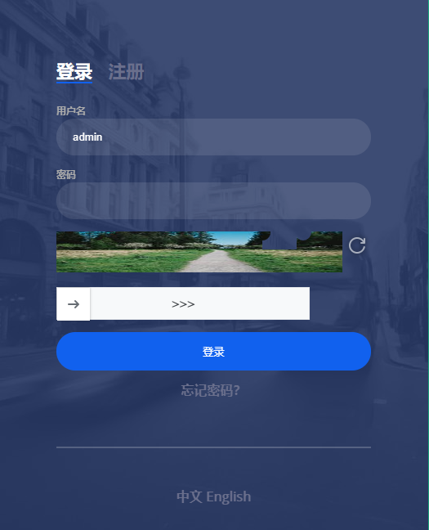

图2用户登陆界面
实现方法：用户输入账号密码点击登录按钮后，前台使用form表单，通过name属性获取用户输入的账户名、密码，通过post方式发送请求给后台，后台通过@PostMapping("/user/login")以注解的方式拦截请求并进行相应的处理，将用户密码进行MD5加密后当成参数传入sql语句中，执行“select * from user where username=#{username} and password = #{password}”语句，如若用户名密码匹配上了，则登陆成功并跳转至相对应的界面；若用户名密码匹配不上，则返回登陆界面并提示用户，“用户名或密码错误”。
登录成功后会通过session.setAttribute("loginUserInfo",userinfo)代码给浏览器设置一个用户Session,用来存储用户信息，以便通过用户ID查询相应的数据信息并且会根据角色的不同跳转到相应的主界面中，各个用户的主界面都是根据系统的功能需求设定的，左边导航栏都是各个角色在系统中的功能模块，根据需求用户可以进行相应的操作。
(2)用户注册仅学生用户需要注册，学校管理员仅有一个账号，企业及教师用户是学校管理员添加并分配的。注册界面如图3：
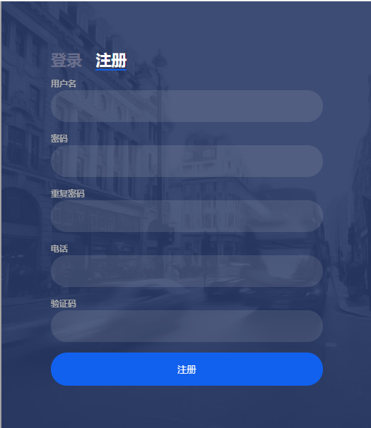

图3用户注册界面
实现方式：用户填写注册信息后，填完手机号码后发送ajax请求，至后台@PostMapping("/verCode/{phone}")，若手机号码格式符合要求，将发送短信至所填写的手机号码，填完验证码信息化点击注册按钮，先进行前端验证，若填写的信息符合要求的格式，就通过form表单通过post方式将所填写的注册信息提交至后台，@PostMapping("/user/reg")，先查重，看有没有重复注册同一账号，若存在相同的账号，则提示用户名已存在，请重新注册；若没有相同的账号，则注册成功，将用户密码使用MD5加密后存入数据库中存储。

教师信息查询及导出
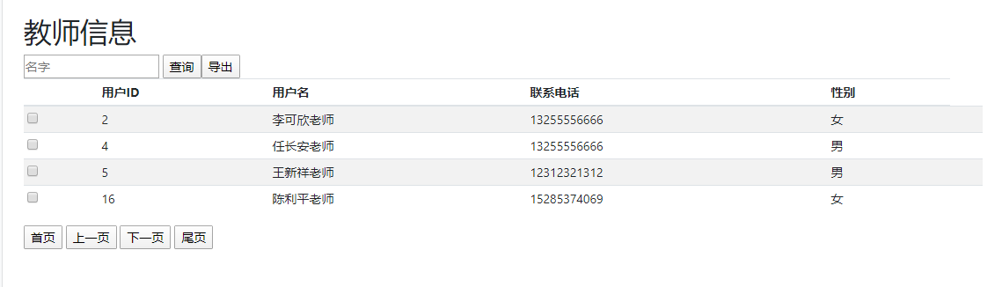
用户登陆成功后点击左侧导航栏的教师信息查询，进入教师信息查询界面。教师信息查询界面如图4所示：
图4教师信息查询界面

实现方式：用户点击左侧教师信息查询进入控制器中的@GetMapping("/teacher/{id}")方法，查询出教师信息，后跳转至教师信息查询界面（即teacherInfoList.html界面），通过Thymleaf对应的标签循环遍历展示所查询出来的教师信息。查询教师信息时使用了模糊查询，sql如下：select * from user where powerlevel = 2 and username like concat('%',#{name},'%')
用户在输入框中输入想要查询的教师信息后点击查询，执行该sql。
由于存在多个教师，为提高查询效率，使用分页查询，在后端使用Mybatis的分页插件pageHelper,原理就是在查询的sql后面拼接limit限制条件，实现分页查找。在后端查找时得将页面总数回显至前台，用一个隐藏域存储该数值，前台点击上一页、下一页时，得根据当前页面的页码判断上一页、下一页，不能超过页面总数，否则会报异常。
导出功能实现：为使界面美观，将查询及导出按钮放置在同一排使其工整，将查询及导出按钮置于同一个div标签下，前端页面展示使用的Bootstrapt框架，给div添加class="form-inline" 属性，可将两个按钮对齐。
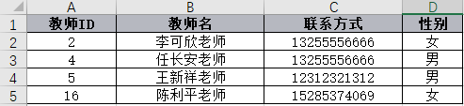
勾选要导出的教师信息，点击导出按钮后，进入控制器中的@PostMapping("exports")方法，使用POI导出教师数据至Excel,导出的文件名使用UUID做前缀，防止因文件名重复被替换掉。导出的文件如图5所示：
图5教师信息

实训报名
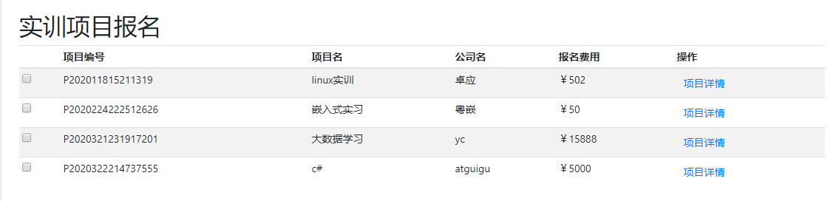
学生用户点击左侧导航栏的实训报名后，跳转至实训项目展示界面，界面展示的是所有的企业用户发布的实训项目，学生用户在粗略浏览后可以可以点击项，点击项目详情可以查看项目详情及选择指导老师。实训项目展示界面如图6：图6实训项目展示界面
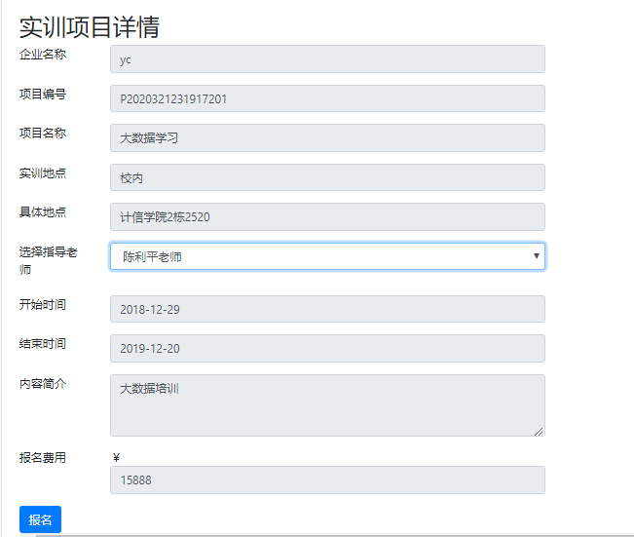
在点击项目详情后将项目编号传至后台，根据项目编号执行sql: select * from training_schedule where id = #{id},将查询出来的项目详情展示在项目详情界面上，学生可根据自身需要确定报名与否，若决定报名，同时可在该界面选择相应的指导老师。学生点击报名按钮，将执行两次插入操作，分别是插入一条数据到学生报名表，插入一条数据到学生成绩表，方便实训完成后指导老师及企业用户给学生评价成绩。因为有两次对数据库的操作，为了保证数据的一致性和完整性，故对该方法添加事务注解。实训项目报名界面如图7所示：
图7实训报名界面

实训报告提交
学生在实训结束后需提交一份实训报告，以备指导老师下载批阅与检查。该功能涉及到文件上传，需在yml配置文件中设置上传文件的大小等参数。配置好后，使用form表单上传文件，此处表单的提交方式只能为post方式，且需给表单添加 enctype="multipart/form-data" 属性，否则不能实现文件上传功能。学生选择其对应的实训报告文件，点击上传按钮即可实现实训报告上传功能。实训报告上传界面如图8：
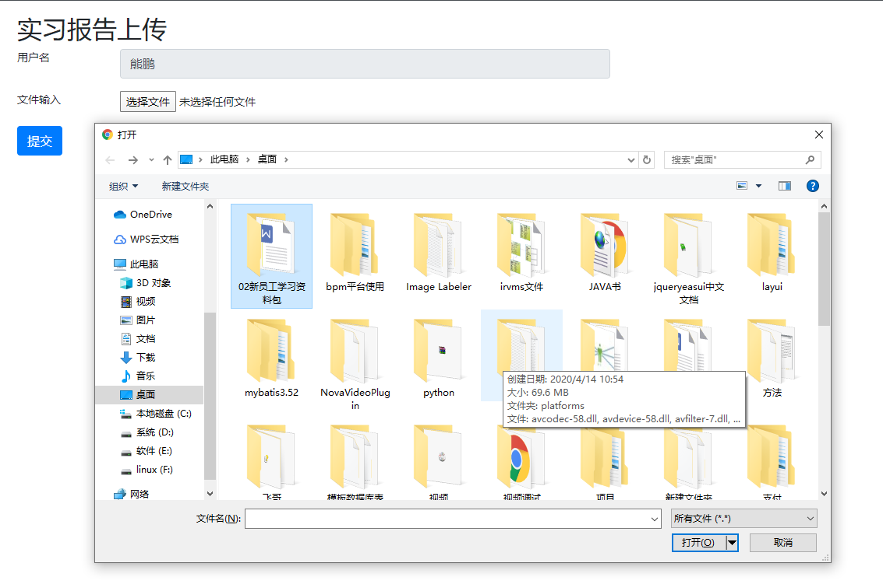
图8实训报告上传界面

实训效果反馈
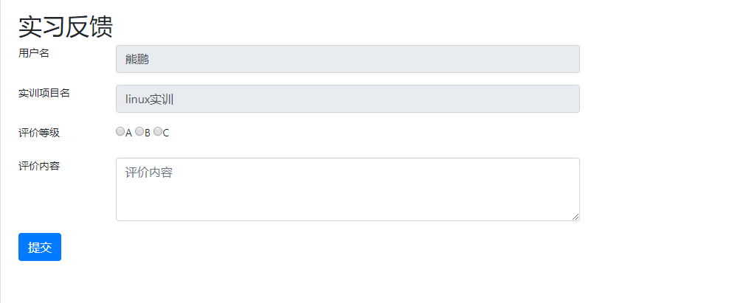
学生在实训结束后，需对实训的效果及实训的体验做出中肯的评价。方便企业和学校管理员了解学生的喜好，方便学校为学生安排更适合的实训项目。实训项目反馈界面如图9：
图9实训项目反馈界面

学生成绩评价
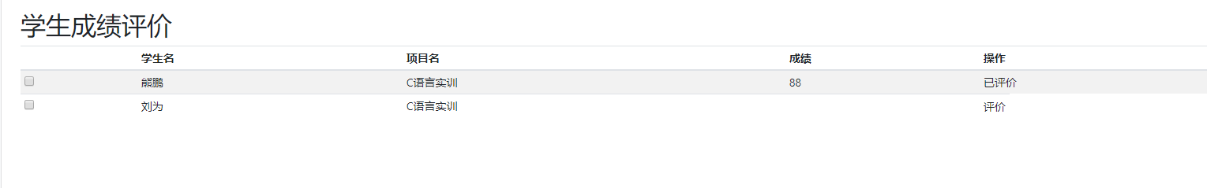
成绩评价功能为企业用户和教师用户所使用，方便对所属的学生进行成绩评价。成绩评价界面如图10，图11所示：
图10学生成绩展示界面
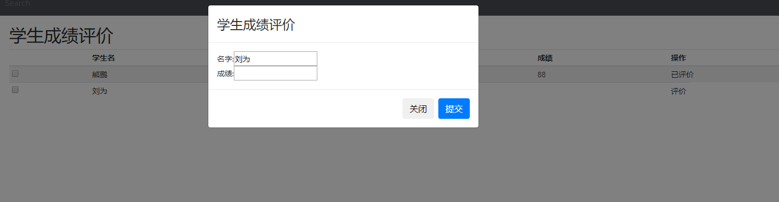
图11 学生成绩评价界面

实训项目管理
企业可以对其发布的实训项目进行修改和管理，前提是该项目未被学校管理员审批通过。实训项目管理界面如图12所示：
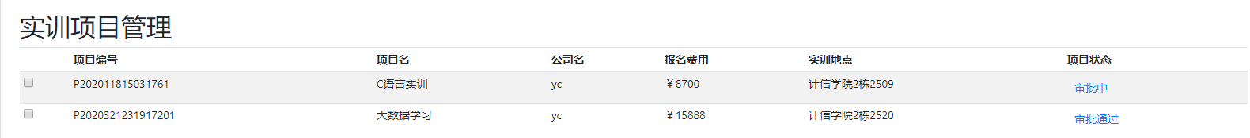
图12 实训项目管理界面
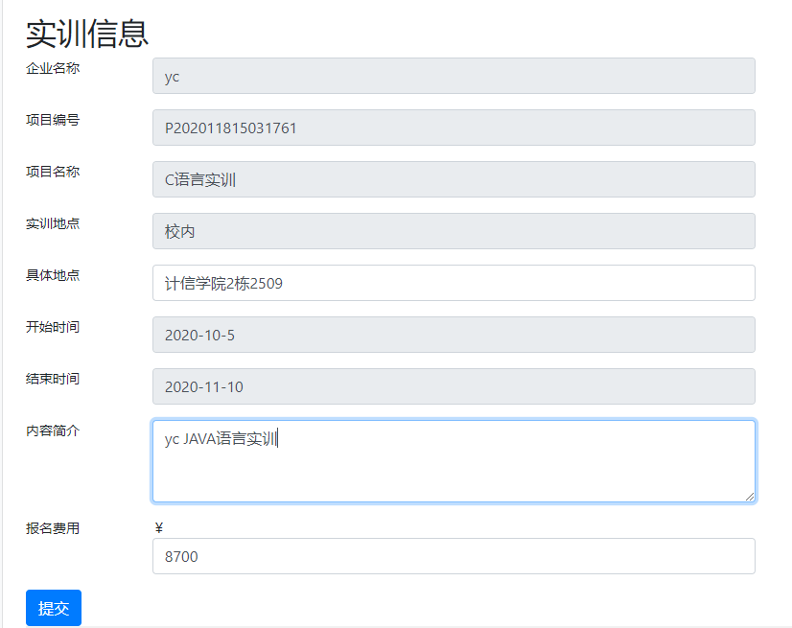
审批通过的项目企业无法再进行更改，点击按钮是无效的，点击审批中的项目会进入项目详情界面，在该界面企业用户可以修改其所属项目的一些数据，如实训费用、实训地点等信息。实训项目修改界面如图13所示：
图13实训项目修改界面

添加用户信息
学生用户信息为学生自己注册的，教师及企业用户的信息为学校管理员分配的。在添加用户信息之前先查重，如该用户未注册，则允许添加，若是已存在用户，则告知用户名已存在。管理员添加用户信息如图14所示：
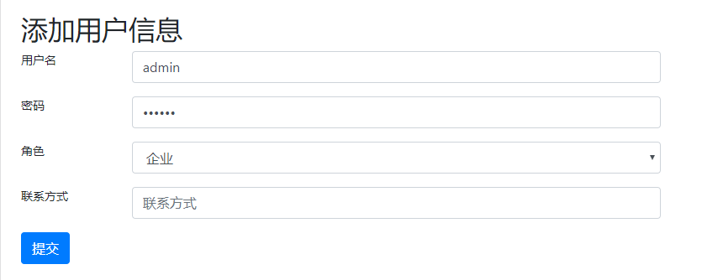
图14 管理员添加用户信息界面

教师信息管理
学校管理员对教师信息进行编辑与删除，点击编辑按钮时弹出对应的模态框，模态框中回显教师信息，然后进行教师信息修改操作。至于删除教师信息操作，由于删除操作会将数据库中对应的数据一并删除，所以删除前先询问，确定是否删除，否则一旦误点了删除按钮，删除了还需要的用户信息就不友好了。教师信息删除界面如图15：
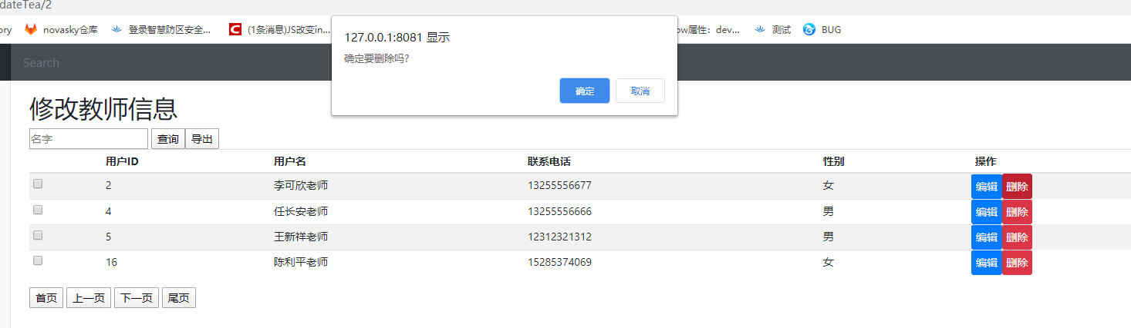
图15 教师信息删除界面

实训评价统计
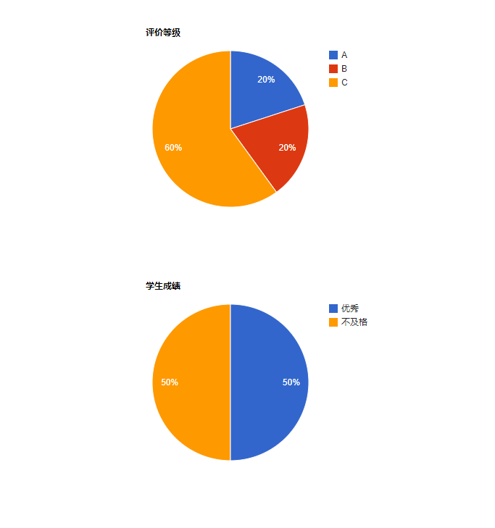
实训评价统计功能，该功能使用报表展示学生成绩和学生实训反馈结果，使用sql语句统计，sql如下：select count(1) as S,sum(if((level='A'),1,0)) as A,sum(if((level='B'),1,0)) as B,sum(if((level='C'),1,0)) as C FROM feedback。前端界面使用ECharts饼状图展示数据，使用图表展示数据，直观且清晰明了。界面如图16所示：
图16 报表统计数据

系统测试

系统测试原理
系统测试阶段是项目在开发过程中一个非常重要的阶段，它是保证一个项目能完整的在正常的运行环境下正常的运行，项目测试就是测试该项目在其运行环境下能否正常的运行。从根本上来说，项目测试就是提前检测出该项目中存在的问题，并提交开发人员进行bug修复。
系统测试就是找出系统开发过程中出现的错误和漏洞的一个过程，检测系统是否能够完成应该有的功能并且不出现错误。
系统测试的方法有很多，最常见的有黑盒测试，白盒测试，单元测试等等。黑盒测试只注重输入输出的结果，不关心系统的内部结构；白盒测试则注重系统的内部结构以及系统源代码；单元测试则是对系统中某个单元模块进行检测和验证，单元测试一般都是开发人员自测使用的。

系统单元测试
在项目代码编辑的过程中，写完一个功能就应该测试一个功能，等全部代码写完后再测试，会出现问题很难排查，甚至无法排除。所以写完一个功能就测一个功能是最好的。单元测试是给开发人员用的，测试的内容可以是某一个方法，数据库连接等信息。通过JUnits单元测试框架对所写的方法进行测试。

测试数据库连接
持久层通过Mybatis与数据库进行交互，所以数据库连接是重中之重，得先确定数据库连接没有问题才能进行之后的增删改查操作。具体测试代码如下：
@Test
public void testMySQL() throws SQLException {
Connection connection = dataSource.getConnection();
System.out.println(connection);
connection.close();
}
运行该方法后将在控制台打印输出一条数据库连接信息，证明数据库连接没有问题，测试通过。如图1：
图1测试数据库连接信息

测试Lombok插件
以前的Java项目代码中，实体类中充斥着大量的getter/settet方法，这些样板代码既没有技术含量，又影响着代码的美观，且实体类中添加了新的属性后又得重新生成getter/setter方法，Lombok插件就是为了解决这一问题而出现的解决方式。使用Lombok插件可以摒弃之前实体类中的getter/setter方法，在实体类上添加@Getter、@Setter注解即可。出于安全考虑，测试一下Lombok插件，具体测试代码如下：
// 测试 lombok
@Test
public void testTrainingSchedule(){
User user = new User();
user.setId(1);
user.setUsername("熊鹏");
System.out.println("user = " + user);
}
运行该方法后控制台输出结果如图2,证明Lombok插件安装成功，测试通过。
图2测试Lombok插件的使用

测试分页功能
为减小对数据库查询的压力，所以编写了分页功能，限制每次查询出来的数据量，按需查找，不会一次性将数据库里面的数据查询出来。具体测试代码如下：
@Test
public void testMybatis(){
PageHelper.startPage(1,4);
List<User> users = uMapper.findUserByLevel(2);
PageInfo<User> pinfo = new PageInfo<>(users);
for (User user : users) {
System.out.println("user = " + user);
}
}
运行该方法后，控制台输出四条数据，说明测试成功。结果如图3：
图3测试分页功能

黑盒测试
黑盒测试主要是对系统的界面及功能进行测试，无需关心程序的内部结构，把程序看成一个不能打开的黑盒子，测试人员只需输入所需要的参数，看测试结果即可。无需关心程序的中间的处理过程及程序逻辑。
主要对如下的几个功能进行黑盒测试：
- 登录功能测试，测试正确的用户名与密码能否登录成功；测试错误的用户名或密码能否登录成功。
表1登录测试表
用例编号 | 测试步骤 | 输入数据 | 预期结果 | 实际结果
1 | 输入正确的用户名和密码 | 用户名：admin  密码：123456 | 登录成功，跳转至主界面 | 登录成功，跳转至主界面
2 | 输入正确的用户名，错误的密码 | 用户名：admin  密码：123 | 登录失败，提示用户名或密码错误 | 登录失败，提示用户名或密码错误
3 | 输入错误的用户名，正确的密码 | 用户名：admins  密码：123456 | 登录失败，提示用户名或密码错误 | 登录失败，提示用户名或密码错误
4 | 输入错误的用户名，错误的密码 | 用户名：admins  密码：123 | 登录失败，提示用户名或密码错误 | 登录失败，提示用户名或密码错误
- 修改密码功能测试，测试输入正确的旧密码能否修改密码成功；测试输入错误的旧密码能否修改密码成功。
表2修改用户信息测试表
用例编号 | 测试步骤 | 输入数据 | 预期结果 | 实际结果
1 | 登录成功后，修改个人密码 | 用户名：admin  旧密码：123456  新密码：654321 | 密码修改成功，跳转至主界面 | 密码修改成功，跳转至登录界面
2 | 登录成功后，修改个人密码 | 用户名：admin  旧密码：1234  新密码：654321 | 密码修改失败，跳转至主界面 | 密码修改失败，跳转至主界面
（3添加用户信息测试，测试添加新用户是否能够成功；测试添加已经存在的用户名是否能够成功。
表3添加用户信息测试表
用例编号 | 测试步骤 | 输入数据 | 预期结果 | 实际结果
1 | 管理员登录后，添加用户信息 | 用户名：李四  角色等级：教师 | 用户信息添加成 功，跳转至主界面 | 用户信息添加成 功，跳转至主界面
2 | 管理员登录后，添加用户信息 | 用户名：admin  角色等级：教师 | 用户信息添加失败，跳转至主界面 | 用户信息添加失败，跳转至主界面
3 | 管理员登录后，添加用户信息 | 用户名：张三  角色等级：企业 | 用户信息添加成 功，跳转至主界面 | 用户信息添加成 功，跳转至主界面
（4）企业用户信息管理测试，测试能否对企业用户的信息进行编辑与删除。
表4企业用户信息管理测试表
用例编号 | 测试步骤 | 输入数据 | 预期结果 | 实际结果
1 | 管理员登录成功 后，修改选中的企业用户信息 | 联系方式：  13522223333 | 企业联系方式修改为13522223333 | 企业联系方式修改为13522223333
2 | 管理员登录成功 后，修改选中的企业用户信息 | 联系方式：  135222233 | 弹窗提示错误信息，企业用户联系方修改失败 | 弹窗提示错误信息，企业用户联系方修改失败
3 | 管理员登录成功 后，删除选中的企业用户信息 | 无 | 弹窗提示是否确认删除企业用户信息，点确认后删除 | 弹窗提示是否确认删除企业用户信息，点确认后删除
（5）实训项目管理测试：
表5实训管理测试表
用例编号 | 测试步骤 | 输入数据 | 预期结果 | 实际结果
1 | 管理员查看所有项目，点击待审批的项目，批准通过 | 点击审批通过按钮 | 项目变为审批通过 状态，学生端界面可以选择该项目 | 项目变为审批通过 状态，学生端界面可以选择该项目
2 | 管理员查看所有项目，点击审批通过的项目 | 点击审批通过按钮 | 项目仍为审批通过 状态，学生端界面可以选择该项目 | 学生端界面可以选择该项目

总结与展望
本系统是为了提高学生实训效果，提高教师、学校管理员、企业用户工作效率而使用JAVA语言编写的基于B/S架构的一个综合实践项目管理系统。本系统使用MVC开发模式，系统层次结构分明，代码可读性好，可扩展性、可维护性强。本系统面向的用户是学校教师、学生、企业、学校管理员，所以在系统总体设计上设计了四种角色，并根据角色分配不同的权限，设计不同的界面与功能。学校管理员权限最大，实现的功能有教师信息管理、企业信息管理、实训项目管理、实训评价统计等功能。教师与企业角色的权限次之，功能也有些许类似，教师特有的功能为实训报告收集功能，企业特有的功能有发布实训项目功能。学生角色权限最小，主要的功能有登录注册、登出、个人信息管理、教师信息查询与导出、实训报名、实训反馈、实训报告上传等。
查阅了很多相关的资料后，经过技术可行性分析后决定使用SpringBoot框架作为后台框架，持久层使用Mybatis框架，使用maven工具实现jar包版本控制，使用github仓库管理自己编写的代码。在项目开发的过程中碰到了许多问题，如js的版本问题，前端界面的编写，模板引擎Thymleaf的学习与使用，但经过自己的耐心学习与排查，终于完成了本系统的实现。
系统设计完成时还是发现许多不足的地方，由于个人技术知识有限，系统的前端界面设计不是很美观。在用户权限方面，考虑过使用shiro权限验证框架，由于技术原因暂未实现，这是本系统可以扩展的一个地方。在数据处理方面，未使用缓存，导致用户每次查询都是从数据库查询数据，影响用户体验。待我学完这些技术后，尽早的对系统进行完善，使系统能得到功能与性能上的改善。

参考文献
- 舒晶晶,刘莉,马琦琳.中德两国大学生就业现状的比较研究[J].现代交际,2019(08):140+139.
- 谢伟增,金振乾.Java语言在线编译器的设计与实现[J].电子技术与软件工程,2019(20):241-243.
- 许敏.使用Lombok精简Java代码[J].信息系统工程,2014(11):135
- 刘玉辉,王忠杰.GitHub开源软件项目团队协作过程评价[J].智能计算机与应用,2020,10(01):307-311.
- 何晶.以SSH框架与jQuery技术为基础的Java-Web开发应用探讨[J].计算机产品与流通,2019(11):104-105.
- 陈倩怡,何军.Vue+Springboot+Mybatis技术应用解析[J].电脑编程技巧与维护,2020(01):14-15+28.
- 马旭,王淑丽.基于Flask框架的展示型网站的设计与实现[J].数字技术与应用,2018,36(11):137-138.
- 周嘉程.基于Spring Boot的在线文献管理系统的设计与实现[D].南京大学,2018.
- 李永欣.基于J2EE架构的水资源信息化监控管理平台的设计与实现[D].北方工业大学,2018.
- 李春利. 基于SSI框架的金融营销管理系统开发[D].郑州大学,2018.
- Tomáš Pohanka,Vilém Pechanec. Evaluation of Replication Mechanisms on Selected Database Systems[J]. MDPI,2020,9(4).
- Li Zhu,Lan Bai,Rui Ying Zheng. The Research and Design Based on IntelliJ IDEA+Oracle Measuring Management System[J]. Trans Tech Publications Ltd,2014,3326.

致 谢
大学生活即将结束，回顾四年的大学生活，颇有感慨。很感谢四年来我所有的任课老师，让我对整个专业有了非常系统的学习和了解。同时也很感谢我的室友们在这四年来的包容和照顾。在做毕业设计这段时间，很感谢我的指导老师——李可欣老师。从数据库表设计到用户角色的设计，功能的实现等方面都给我一一细心指导，帮助我解决了许多设计方面的问题。在技术方面的话，先自己研究学习，遇到问题先百度，实在不能解决就问公司的同事、导师，他们都给了我很多的帮助。从当年懵懂青涩的少年，成长成现在这般稳重的样子，我要感谢大学生活给我带来的变化。这是一笔宝贵的财富，无论到什么时候，都显得弥足珍贵。

